

永豐商業銀行
【專案名稱】

系統分析/設計規格書

版本： | V2.0
製作：
日期：

文件制/修訂履歷
制/修訂  版次 | 制/修訂  日期 | 制/修訂  說明 | 作者
V1.0 | 2022/4/26 | 初版。 | 精誠隨想
V2.0 | 2022/5/11 | 更新項目：  1、調整系統環境圖。  2、增加OTP循序圖。  3、調整API說明  4、資料庫調：增加進件資料歷史表、調整資料庫欄位。  5、增加Web.config參數設定。 | 精誠隨想

目 錄
壹、 專案總覽 4
一、 專案目標 4
二、 專案範圍 4
貳、 系統環境 5
一、 API中台環境圖 5
二、 排程程式環境圖 6
三、 資料流程圖 7
四、 OTP循序圖 8
參、 中台資料介接API列表 9
一、 中台API 9
二、 外部API 10
肆、 中台API/排程詳細規格 12
一、 取得EndToEnd公鑰 12
二、 取得總覽資料 13
三、 註冊/登入 16
四、 取得同意條款 18
五、 簽署同意條款 20
六、 發送OTP 22
七、 驗證OTP 24
八、 上傳證件照 27
九、 上傳臉部照片 29
十、 取得基本資料 30
十一、 上傳基本資料 33
十二、 取得金融卡資料 37
十三、 上傳金融卡資料 39
十四、 上傳使用者代碼/密碼 41
十五、 外部API-TrueID驗證 44
十六、 外部API-CIF-VN 46
十七、 外部API-KALAPA(cross check basic info (name, dob, gender)) 47
十八、 外部API-AML黑名單 49
十九、 人工審核API-查詢進件狀態資料(一) 50
二十、 人工審核API-查詢進件狀態資料(二) 53
二十一、 人工審核API-圖檔 57
二十二、 人工審核API-更新狀態 59
二十三、 排程程式-修改狀態/通知結果 62
二十四、 排程程式-簡訊中台 63
二十五、 排程程式-外部Email發信 64
二十六、 排程程式-新增B2C會員 65
二十七、 排程程式-G3000 66
二十八、 排程程式-P3000 67
二十九、 排程程式-申請ATM金融卡 68
三十、 排程程式-通知IT 69
伍、 錯誤代碼總覽 70
陸、 appsetting參數設定 74
柒、 資料庫Schema 75
捌、 E-R Model 90

專案總覽

專案目標
本專案將製作一套越語/英語，雙語之App，功能旨在提供越南民眾申請數位帳戶含缐上申請金融卡。

專案範圍
本專案產出一套App、以及主機端批次處理程式，App功能為：手機號碼OTP驗證、B2C會員驗證、CIF-VN驗證、TrueID外部檢核、KALAPA及AML黑名單處理流程。

批次處理程式：G3000 CIF自動化建檔、P3000自動化開戶、ATM金融卡申請、Email/簡訊發送。 其中人工審核階段，將提供以下三組API：查詢API(分行經辦與主管)、更新進件資料API(分行經辦) 、更新進件資料API(分行主管)

系統環境

API中台環境圖
程式開發：ASP.Net Core 3.1
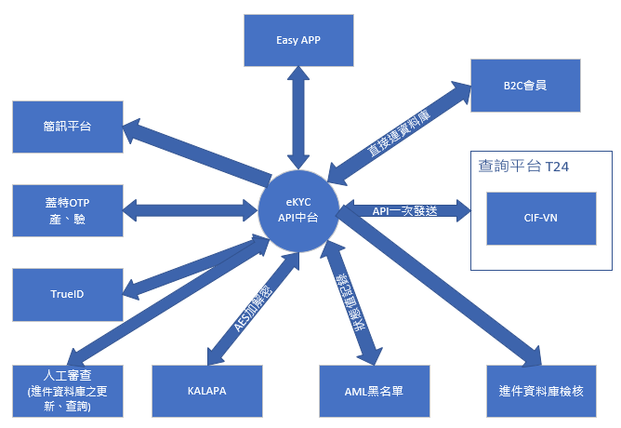

排程程式環境圖
程式開發：ASP.Net Core Worker Service
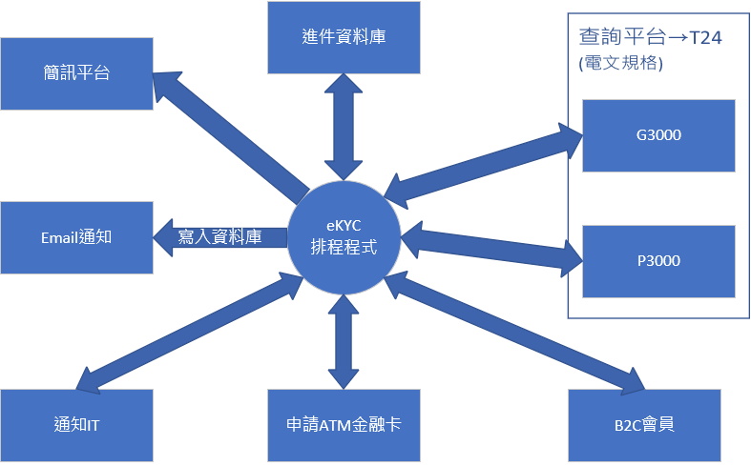

資料流程圖
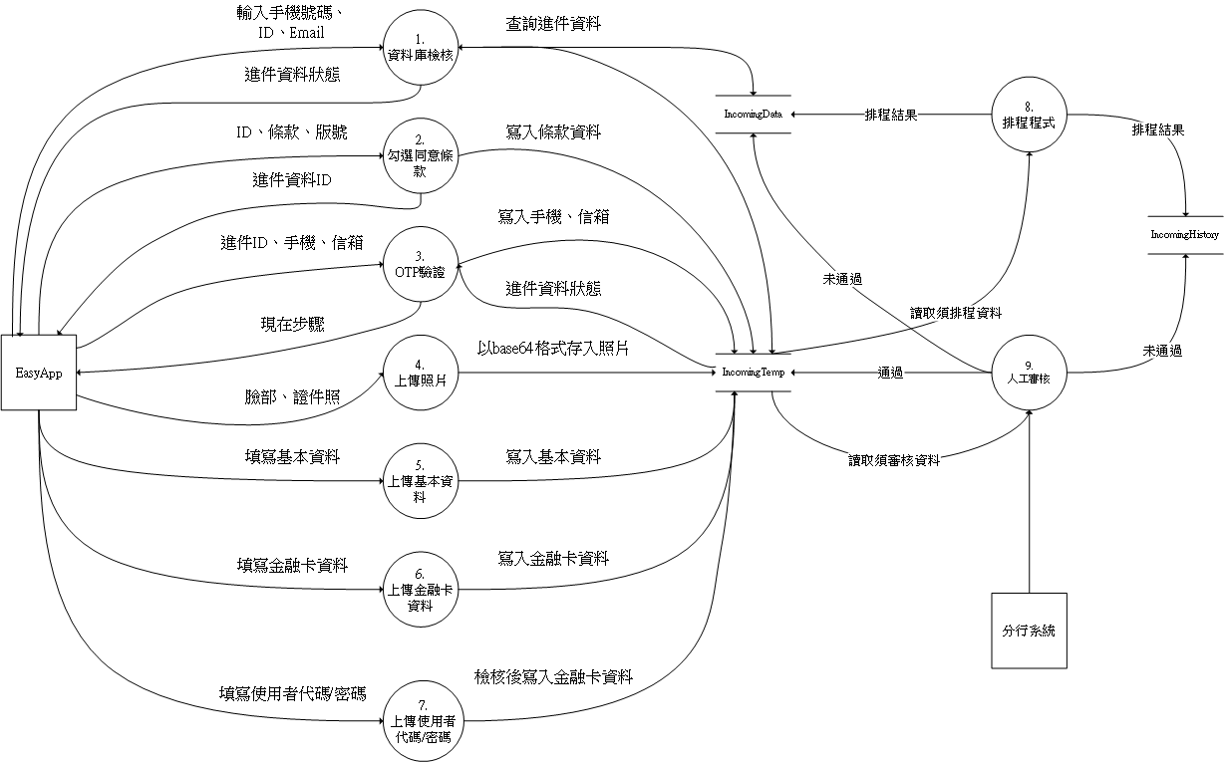

系統循序圖
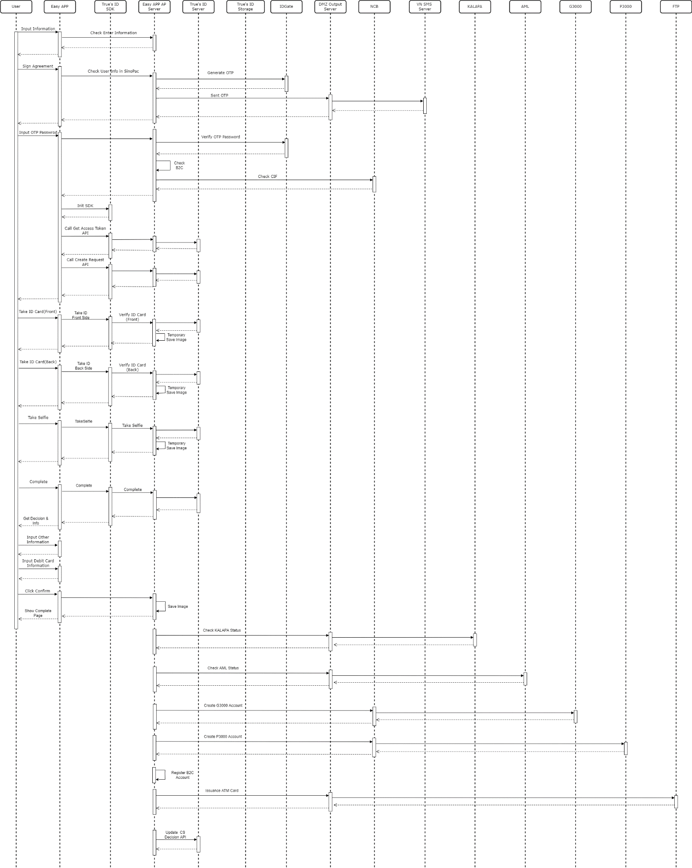

中台資料介接API列表

中台API
呼叫端 | 目的地：API中台 | 功能目標
APP | 取得總覽資料 | 取得開戶須要資料（基本資料下拉選單）
APP | 註冊/登入 | 資料庫檢核狀態
APP | 取得同意條款 | 取得條款版號、條款內容(多國語系)、倒數秒數…詳細請參考API規格內容
APP | 簽署同意條款 | 寫入簽署開戶條款版本號及日期時間
APP | 發送OTP | 產生OTP驗證碼至簡訊發送中台
APP | 驗證OTP | 驗證OTP
APP | 上傳證件照 | 儲存證件照正反面圖片
APP | 上傳臉部照片 | 儲存臉部照片
APP | 取得基本資料 | 帶入之前上傳基本資料(斷點紀錄)
APP | 上傳基本資料 | 上傳填寫基本資料
APP | 取得金融卡資料 | 帶入之前上傳金融卡資料(斷點紀錄)
APP | 上傳金融卡資料 | 上傳金融卡資料
APP | 上傳使用者代碼/密碼 | 上傳使用者代碼/網路密碼
外部  人工審查 | 查詢進件狀態資料(一) | 人工審查經辦/主管查詢所需資料
外部  人工審查 | 查詢進件狀態資料(二) | 人工審查經辦/主管點選連動鈕連結G3600交易時查詢資料。
外部  人工審查 | 圖檔 | 取得進件資料證件照
外部  人工審查 | 更新狀態 | 1.經辦人員評估說明，審核作業  2.主管簽核意見，修改案件狀態

外部API
呼叫端 | 目的地 | 功能目標
API中台 | TrueID驗證 | 呼叫永豐TrueID系統進行驗證，共六支API
API中台 | 取得外部OTP | 呼叫API取得OTP
API中台 | 驗證外部OTP | 呼叫API驗證OTP
API中台 | B2C | 確認是否為已存在B2C會員
API中台 | CIF-VN | 確認是否已有既有CIF資料
API中台 | KALAPA | KALAPA檢核，傳入及接收，皆採用AES
API中台 | AML黑名單 | 黑名單檢核
排程程式 | G3000 | CIF自動化建檔
排程程式 | P3000 | VND自動化開戶
排程程式 | 簡訊中台  修改狀態、通知結果 | 發送簡訊  定時seek進件暫存資料表(IncomingTemp)，取得通過或未通過(主管核准)之進件資料，通知客戶審查結果，並將資料寫入進件資料表(IncomingData)
排程程式 | Email DB  修改狀態、通知結果 | 寫入Email DB，用來發送email  定時seek進件暫存資料表(IncomingTemp)，取得通過或未通過(主管核准)之進件資料，通知客戶審查結果，並將資料寫入進件資料表(IncomingData)
排程程式 | ATM金融卡 | 申請金融卡
排程程式 | B2C | 回寫B2C會員資料庫
排程程式 | 通知IT | 直接將特定Email帳號(永豐提供)、發信內容寫入MailDB

中台API/排程詳細規格

取得EndToEnd公鑰

說明
- API路徑: /api/global/EndToEndCert
- HTTP Method: GET
請求參數
序號 | 參數 | 參數名稱 | 型態 | 必填 | 說明 | 範例

回傳參數
序號 | 參數 | 參數名稱 | 類型 | 說明
1 | rtnCode | 回傳代碼 | String
2 | rtnMsg | 回傳訊息 | String
3 | cert | e2e公鑰 | String
4 | timeStamp | 時間戳記 | String

開發說明
參考原案的E2E程式，取得公鑰憑證GetCert()

取得總覽資料

說明
- API路徑: /api/global/overview
- HTTP Method: GET

請求參數
序號 | 參數 | 參數名稱 | 型態 | 必填 | 說明 | 範例
無

回傳參數
序號 | 參數 | 參數名稱 | 類型 | 說明
1 | RtnCode | 回傳代碼 | String
2 | RtnMsg | 回傳訊息 | String
3 | RtnData | 回傳資料 | Object
3.1 | Sex | 性別 | Array
3.1.1 | Value | Value | int
3.1.2 | SexNameE | 性別(英文) | String
3.1.2 | SexNameV | 性別(越南) | String
4.1 | Nature | 產業 | Array
4.1.1 | Value | Value | int
4.1.2 | NatureE | 產業(英文) | String
4.1.3 | NatureV | 產業(越南) | String
5.1 | Occupation | 職業 | Array
5.1.1 | Value | Value | int
5.1.2 | OccupationE | 職業(英文) | String
5.1.3 | OccupationV | 職業(越南) | String
6.1 | OccupationTitle | 職稱 | Array
6.1.1 | Value | Value | int
6.1.2 | OccupationTitleE | 職稱(英文) | String
6.1.3 | OccupationTitleV | 職稱(越南) | String
7.1 | AccountOpeningPurpose | 開戶目的 | Array
7.1.1 | Value | Value | int
7.1.2 | AccountOpeningPurposeE | 開戶目的(英文) | String
7.1.3 | AccountOpeningPurposeV | 開戶目的(越南) | String
8.1 | FundSources | 財富資金來源 | Array
8.1.1 | Value | Value | int
8.1.2 | FundSourcesE | 財富資金來源(英文) | String
8.1.3 | FundSourcesV | 財富資金來源(越南) | String

註冊/登入

說明
- API路徑: /api/global/login
- HTTP Method: POST

請求參數
序號 | 參數 | 參數名稱 | 型態 | 必填 | 說明 | 範例
1 | CustomerID | 身份證字號 | String | Y | AES_GCM加密傳輸
2 | MobilePhone | 手機 | String | Y
3 | Email | 信箱 | String | Y

回傳參數
序號 | 參數 | 參數名稱 | 類型 | 說明
1 | RtnCode | 回傳代碼 | String
2 | RtnMsg | 回傳訊息 | String | ID Format 錯誤  EMail Format 錯誤  Phone Format 錯誤  0：可申請  1：已審核/審核中  2：曾有婉拒紀錄  3：Email/手機號碼與先前填寫不同
- 將會確認手機/email是否不存在於資料庫，若已存在，則回傳訊息，如已審核/審核中..等等
- 若Email、手機，跟第一次填的不一致時，回相關錯誤訊息給App
- 錯誤回傳代碼請查看「錯誤代碼總覽」

取得同意條款

說明
- API路徑: /api/global/getterms
- HTTP Method: GET

請求參數
序號 | 參數 | 參數名稱 | 型態 | 必填 | 說明 | 範例

回傳參數
序號 | 參數 | 參數名稱 | 類型 | 說明
1 | RtnCode | 回傳代碼 | String
2 | RtnMsg | 回傳訊息 | String
3 | RtnData | 回傳資料 | Object
3.1 | TermsList | 條款列表 | Array
3.1.1 | TermType | 條款Type | String | Business：業務  Debit Cart：金融卡
3.1.2 | TermID | 條款ID | String | Notice  General  MMAb2c  FATCA  Contract  DebitAgreement  DebitForm
3.1.3 | CountDownSecond | 倒數秒數 | TinyInt | 預設10秒
3.1.4 | Url | 條款連結 | String
3.1.5 | Version | 版本號 | String

簽署同意條款

說明
- API路徑: /api/global/signterms
- HTTP Method: POST

請求參數
序號 | 參數 | 參數名稱 | 型態 | 必填 | 說明 | 範例
1 | CustomerID | 身份證字號 | String | Y | AES_GCM加密傳輸
2 | Email | 信箱 | String | Y
3 | Mobile Phone | 手機號碼 | String | Y
4 | TermsList | 條款列表 | Array | Y
4.1 | TermID | 條款ID | String | Y | Notice  General  MMAb2c  FATCA  Contract
4.2 | Version | 版本號 | String | Y
4.3 | SignTime | 簽署時間 | Datetime | Y | yyyy-MM-dd HH:mm:ss

回傳參數
序號 | 參數 | 參數名稱 | 類型 | 說明
1 | RtnCode | 回傳代碼 | String
2 | RtnMsg | 回傳訊息 | String
3 | RtnData | 回傳資料 | Object
3.1 | IncomingID | 進件ID | String | GUID格式  範例: 00000000-0000-0000-0000-000000000000
此步驟中，會依照CustomerID將IncomingTemp資料表中的ID回傳到App中，若資料表中無資料會將CustomerID寫入並產生一組ID。

發送OTP

說明
- API路徑: /api/global/sendotp
- HTTP Method: POST

請求參數
序號 | 參數 | 參數名稱 | 型態 | 必填 | 說明 | 範例
1 | IncomingID | 進件ID | String | Y | GUID格式 | 00000000-0000-0000-0000-000000000000
2 | MobilePhone | 手機 | String | Y

回傳參數
序號 | 參數 | 參數名稱 | 類型 | 說明
1 | RtnCode | 回傳代碼 | String
2 | RtnMsg | 回傳訊息 | String | 1.OTP驗證錯誤1~2  2.OTP驗證錯誤當日上限3  3.OTP驗證錯誤當月上限5
3 | RtnData | 回傳資料 | Object
3.1 | IDenCode | 識別碼 | String | 此為蓋特產生，中台API接收後，回傳給App顯示在畫面上五碼  (iDenCode命名係參考蓋特的命名)
3.2 | OTPSecend | OTP到期秒數 | Int | 在appsetting中設定

本步驟中，中台API需先判斷OTP錯誤次數，已達錯誤上限則回傳錯誤訊息，若未達錯誤上限則呼叫蓋特API，取得其所產生之驗證碼，然後將到期秒數加上現在時間寫入資料表中再將內容傳給簡訊中台，並將蓋特所回傳之識別碼傳給App
蓋特OTP相關API：
取得Access Token：Https://[ServerIP]/SOAPOTP/auth
產生OTP：https://[ServerIP]/SOAPOTP/requestOTP

驗證OTP
說明
- API路徑: /api/global/checkotp
- HTTP Method: POST
請求參數
序號 | 參數 | 參數名稱 | 型態 | 必填 | 說明 | 範例
1 | IncomingID | 進件ID | String | Y | GUID格式 | 00000000-0000-0000-0000-000000000000
2 | MobilePhone | 手機 | String | Y
3 | Email | 信箱 | String | Y
4 | OTPCode | 驗證碼 | String | Y

回傳參數
序號 | 參數 | 參數名稱 | 類型 | 說明
1 | RtnCode | 回傳代碼 | String
2 | RtnMsg | 回傳訊息 | String | 1.OTP驗證錯誤1~2  2.OTP驗證錯誤當日上限3  3.OTP驗證錯誤當月上限5  4.既有本行會員  5.同一手機/email不可重複申請開戶  6.開戶中（此狀態要回步驟）
3 | RtnData | 回傳資料 | Object
3.1 | Step | 現在步驟 | String | 1.證件上傳  2.基本資料  3.使用者代碼/密碼設定  4.開戶結果  (步驟待確認)
蓋特OTP相關API：
驗證OTP：https://[ServerIP]/SOAPOTP/validateOTP

- 中台會先到進件資料庫中檢查是否已達每日三次、每月五次錯誤，若未達達錯誤次數，依資料表中的過期時間檢查驗證碼是否過期再呼叫蓋特進行驗證碼確認；若驗證碼已過期或驗證失敗，記錄錯誤次數並檢查錯誤次數後回傳錯誤訊息
- 當OTP驗證成功後，本API將會繼續後續三個檢查步驟(B2C會員、CIF-VN、資料庫檢核)，成功後會將Email和手機寫入資料表中並回傳檢查結果
- 確認是否為B2C會員直接對B2C DB進行操作即可
- 方法路徑:_LoginDBAccess.GetXID(CustomerID)
取出XID
- 方法路徑: _LoginDBAccess.GetUserAccessByCustId(CustomerID)
取出UserAccess
- 其中一個方法回傳null則非B2C會員，將結果紀錄在資料表IsB2C欄位中(此欄位通過代表非B2C會員)，通過則對應欄位為true反之為false
- 確認CIF-VN方式待確認
- 將結果紀錄在資料表IsCIFVN欄位中(此欄位通過代表不在CIF-VN中)，通過則對應欄位為true反之為false

- 錯誤回傳代碼請查看「錯誤代碼總覽」

上傳證件照

說明
- API路徑: /api/incoming/uploadidcard
- HTTP Method: POST

請求參數
序號 | 參數 | 參數名稱 | 型態 | 必填 | 說明 | 範例
1 | IncomingID | 進件ID | String | Y | GUID格式 | 00000000-0000-0000-0000-000000000000
2 | IDFrontSide | 身分證正面照 | File | Y
3 | IDBackSide | 身分證反面照 | File | Y

回傳參數
序號 | 參數 | 參數名稱 | 類型 | 說明
1 | RtnCode | 回傳代碼 | String
2 | RtnMsg | 回傳訊息 | String | 錯誤：證件照片上傳失敗
- 圖檔採用Base64格式存入資料庫中
- 錯誤回傳代碼請查看「錯誤代碼總覽」

上傳臉部照片

說明
- API路徑: /api/incoming/uploadselfie
- HTTP Method: POST
請求參數
序號 | 參數 | 參數名稱 | 型態 | 必填 | 說明 | 範例
1 | IncomingID | 進件ID | String | Y | GUID格式 | 00000000-0000-0000-0000-000000000000
2 | CaptureSelfie | 臉部照片 | File | Y

回傳參數
序號 | 參數 | 參數名稱 | 類型 | 說明
1 | RtnCode | 回傳代碼 | String
2 | RtnMsg | 回傳訊息 | String | 錯誤：臉部照片上傳失敗
- 圖檔採用Base64格式存入資料庫中
- 錯誤回傳代碼請查看「錯誤代碼總覽」

取得基本資料

說明
- API路徑: /api/incoming/getbasicinfo
- HTTP Method: GET

請求參數
序號 | 參數 | 參數名稱 | 型態 | 必填 | 說明 | 範例
1 | IncomingID | 進件ID | String | Y | GUID格式 | 00000000-0000-0000-0000-000000000000

回傳參數
序號 | 參數 | 參數名稱 | 類型 | 說明
1 | RtnCode | 回傳代碼 | String
2 | RtnMsg | 回傳訊息 | String
3 | RtnData | 回傳資料 | Object
3.1 | Email | 信箱 | String
3.2 | MobilePhone | 手機 | String
3.3 | CustomerName | 客戶姓名 | String
3.4 | CustomerID | 身分證字號 | String | 傳輸時，採AES_GCM加密方式
3.5 | Issuedate | 核發日期 | Datetime
3.6 | Issueplace | 核發單位 | String
3.7 | Expirydate | 到期日 | Datetime
3.8 | DateOfBirth | 生日 | Datetime
3.9 | Sex | 性別 | Int
3.10 | TaxCode | 稅務號碼 | String
3.11 | RegisteredAddress | 戶籍地址 | String
3.12 | ProvinceOrCity | 省/市 | String
3.13 | RegisteredCountry | 戶籍國家 | String
3.14 | MailingAddress | 通訊地址 | String
3.15 | SBVTypeOfNature | 所屬產業 | Int
3.16 | Occupation | 職業 | Int
3.17 | OccupationTitle | 職稱 | Int
3.18 | AccountOPeningPurpose | 開戶目的 | Int
3.19 | FundSources | 資金來源 | Int
3.20 | ApplyDebitCard | 同時申請金融卡 | Boolean

上傳基本資料

說明
- API路徑: /api/incoming/uploadbasicinfo
- HTTP Method: Post

請求參數
序號 | 參數 | 參數名稱 | 型態 | 必填 | 說明 | 範例
1 | IncomingID | 進件ID | String | Y | GUID格式 | 00000000-0000-0000-0000-000000000000
2 | CustomerName | 客戶姓名 | String | Y
3 | CustomerID | 身分證字號 | String | Y | 存入資料庫時，採AES_GCM加密方式
4 | Issuedate | 核發日期 | Datetime | Y | yyyy-MM-dd
5 | Issueplace | 核發單位 | String | Y
6 | Expirydate | 到期日 | Datetime | Y | yyyy-MM-dd
7 | DateOfBirth | 生日 | Datetime | Y | yyyy-MM-dd
8 | Sex | 性別 | Int | Y
9 | TaxCode | 稅務號碼 | String | N | 若無則傳空值
10 | RegisteredAddress | 戶籍地址 | String | Y
11 | ProvinceOrCity | 省/市 | String | Y
12 | RegisteredCountry | 戶籍國家 | String | Y
13 | MailingAddress | 通訊地址 | String | Y
16 | Nature | 所屬產業 | Int | Y
17 | Occupation | 職業 | Int | Y
18 | OccupationTitle | 職稱 | Int | Y
19 | AccountOPeningPurpose | 開戶目的 | Int | Y
20 | FundSources | 資金來源 | Int | Y
21 | ApplyDebitCard | 同時申請金融卡 | Boolean | Y
22 | OCRCustomerName | 客戶姓名 | String | Y
23 | OCRCustomerID | 身分證字號 | String | Y | AES_GCM加密傳輸
24 | OCRIssueDate | 核發日期 | Datetime | Y | yyyy-MM-dd
25 | OCRIssuePlace | 核發單位 | String | Y
26 | OCRExpiryDate | 到期日 | Datetime | Y | 若無則傳空值  yyyy-MM-dd
27 | OCRDateOfBirth | 生日 | Datetime | Y | yyyy-MM-dd
28 | OCRSex | 性別 | String | Y
29 | OCRRegisteredAddress | 戶籍地址 | String | Y

回傳參數
序號 | 參數 | 參數名稱 | 類型 | 說明
1 | RtnCode | 回傳代碼 | String
2 | RtnMsg | 回傳訊息 | String | 錯誤：格式錯誤  僅限18歲以上越南人申請

- 錯誤回傳代碼請查看「錯誤代碼總覽」

取得金融卡資料

說明
- API路徑: /api/incoming/getdebitcard
- HTTP Method: GET

請求參數
序號 | 參數 | 參數名稱 | 型態 | 必填 | 說明 | 範例
1 | IncomingID | 進件ID | String | Y | GUID格式 | 00000000-0000-0000-0000-000000000000

回傳參數
序號 | 參數 | 參數名稱 | 類型 | 說明
1 | RtnCode | 回傳代碼 | String
2 | RtnMsg | 回傳訊息 | String
3 | RtnData | 回傳資料 | Object
3.1 | CardType | 金融卡類別 | String
3.2 | IssueForm | 核發方式 | String
3.3 | CardReceipt | 發送金融卡方式 | Integer | 0：At Bank  1：By Post
3.4 | PostAddress | 發送地址 | String

上傳金融卡資料

說明
- API路徑: /api/incoming/uploaddebitcard
- HTTP Method: POST

請求參數
序號 | 參數 | 參數名稱 | 型態 | 必填 | 說明 | 範例
1 | IncomingID | 進件ID | String | Y | GUID格式 | 00000000-0000-0000-0000-000000000000
2 | CardType | 金融卡類別 | String | Y
3 | IssueForm | 核發方式 | String | Y
4 | CardReceipt | 發送金融卡方式 | Integer | Y | 0：At Bank  1：By Post
5 | PostAddress | 發送地址 | String | Y
6 | TermsList | 條款列表 | Array | Y
6.1 | TermID | 條款ID | String | Y
6.2 | Version | 版本號 | String | Y
6.3 | SignTime | 簽署時間 | Datetime | Y | yyyy-MM-dd HH:mm:ss

回傳參數
序號 | 參數 | 參數名稱 | 類型 | 說明
1 | RtnCode | 回傳代碼 | String
2 | RtnMsg | 回傳訊息 | String

上傳使用者代碼/密碼

說明
- API路徑: /api/incoming/uploadpassword
- HTTP Method: POST

請求參數
序號 | 參數 | 參數名稱 | 型態 | 必填 | 說明 | 範例
1 | IncomingID | 進件ID | String | Y | GUID格式 | 00000000-0000-0000-0000-000000000000
2 | WebBankUserCode | 使用者代碼 | String | Y | (使用者代碼+時間戳)做E2E加密 | userid2022-05-30 08:35:12  做E2E加密(Cert從API global/endToEndCert取得)
3 | ConfirmUserCode | 確認使用者代碼 | String | Y | (使用者代碼+時間戳)做E2E加密 | userid2022-05-30 08:35:12  做E2E加密(Cert從API global/endToEndCert取得)
4 | WebBankPassword | 密碼 | String | Y | (密碼+時間戳)做E2E加密 | userpwd2022-05-30 08:35:12  做E2E加密(Cert從API global/endToEndCert取得)
5 | ConfirmPassword | 確認密碼 | String | Y | (密碼+時間戳)做E2E加密 | userpwd2022-05-30 08:35:12  做E2E加密(Cert從API global/endToEndCert取得)

回傳參數
序號 | 參數 | 參數名稱 | 類型 | 說明
1 | RtnCode | 回傳代碼 | String
2 | RtnMsg | 回傳訊息 | String | 錯誤：  User Code 格式不符  Online Password 格式不符  Confirm User Code 錯誤  Confirm Online Password 錯誤

- 錯誤回傳代碼請查看「錯誤代碼總覽」
- 此步驟上傳時需另外撰寫程式驗證KALAPA(IsKALAPA)、黑名單(IsAML)、TrueID(IsTrueID)是否有通過、OCR(IsOCR)資料是否有通過(此欄位通過代表沒有異動)，將結果儲存到()中資料表對應欄位，通過則對應欄位為true反之為false，若皆為通過則狀態值為5（AML通過）、有一項為不通過則狀態值為6（人工審查中）
*補充OCR是否異動邏輯:
- Sex（性別）：若身份證為9碼，OCR無資料可帶入客戶需自行填寫
ð 身份證9碼此欄位無需判斷OCR是否異動
- Expired Date（身份證到期日）：同上

外部API-TrueID驗證

說明
- API路徑: 以下6個API
- HTTP Method: POST

請求參數 參照trueID eKYC Integration APIs.pdf
序號 | 參數 | 參數名稱 | 型態 | 必填 | 說明 | 範例
1 | 參照

回傳參數
序號 | 參數 | 參數名稱 | 類型 | 說明
1 | 參照

- 參考trueID eKYC Integration APIs.pdf
- 取得存取token：https://endpoint/v1/oauth/accessToken
- 驗證正面：https://endpoint/ekyc/v1.0/id/verify/front
- 驗證反面：https://endpoint/ekyc/v1.0/id/verify/back
- 自拍驗證：https://endpoint/ekyc/v1.0/selfie/verify
- 結束：https://endpoint/ekyc/v1.0/idselfie/compare

外部API-CIF-VN

說明
- API路徑: 待確認
- HTTP Method: 待確認

請求參數
序號 | 參數 | 參數名稱 | 型態 | 必填 | 說明 | 範例
1 | 待確認

回傳參數
序號 | 參數 | 參數名稱 | 類型 | 說明
1 | 待確認

- 中台無法碰觸到，所以要透過《查詢平台》來查詢

外部API-KALAPA(cross check basic info (name, dob, gender))

說明
- API路徑: https://apidocs.kalapa.vn/biCrossCheck/get
- HTTP Method: GET

請求參數
序號 | 參數 | 參數名稱 | 型態 | 必填 | 說明 | 範例
1 | id | 身分證字號 | String | Y | Identity number ( no extra space)
2 | name | 客戶姓名 | String | Y | Full name
2 | Authorization | 授權金鑰 | String | Y |  | Test Token: 5bb42ea331ee010001a0b7d78bd12bb11f73430daf0fd250a4788de4

回傳參數
序號 | 參數 | 參數名稱 | 類型 | 說明
1 | 待確認

- KALAPA會回傳狀態值：通過、未通過、空值，其中未通過及空值，就會進人工審核，通過則入正式開戶流程
- 傳出及接收，皆須使用AES加、解密(不同資料庫資料使用者代碼/密碼比照現行採E2E加密儲存)，Using Algorithm "AES-GCM authenticated encryption"
- https://apidocs.kalapa.vn/?url=cross-check-api&fbclid=IwAR2tY2qwlRkdahiF9aaYE1wXNA9Mgo9I2c-k8-avc8oVj6U_yLXDpWiUTy0#/developers/biCrossCheck

外部API-AML黑名單

說明
- API路徑: 待確認
- HTTP Method: 待確認

請求參數
序號 | 參數 | 參數名稱 | 型態 | 必填 | 說明 | 範例
1 | 待確認

回傳參數
序號 | 參數 | 參數名稱 | 類型 | 說明
1 | 待確認

人工審核API-查詢進件狀態資料(一)

說明
經辦/主管查詢所需資料
- API路徑: /api/exter/getincominglist
- HTTP Method: GET
請求參數
序號 | 參數 | 參數名稱 | 型態 | 必填 | 說明 | 範例
1 | Status | 狀態 | Char | Y | 判斷撈取何種資料用 | N:人工待審核  Y:Success  R:拒絕開戶Reject
2 | ID No | 身分證字號 | String |  | CustomerID
3 | Open Date | 開戶日期 | Datetime |  | OpenAccountDate
3 | Closed Date | 結案日期 | Datetime |  | ClosedDate
回傳參數
序號 | 參數 | 參數名稱 | 類型 | 說明
1 | RtnCode | 回傳代碼 | String
2 | RtnMsg | 回傳訊息 | String
3 | RtnData | 回傳資料 | Object
3.1 | IncomingID | 進件ID | String | GUID格式
3.2 | Case No | 案件編號 | String | No
3.3 | ID No | 身分證字號 | String | CustomerID
3.4 | Full name | 戶名 | String | CustomerName
3.5 | Apply New Account | 存款帳號 | String | Account
3.6 | Open Flag | 已開戶記號 | String | OpenFlag
3.7 | ClerkID | 經辦員工編號 | String | ClerkID
3.8 | ClerkName | 經辦姓名 | String | ClerkName
3.9 | ApprovalID | 放行人員編號 | String | ApprovalID
3.10 | ApprovalName | 放行人員姓名 | String | ApprovalName
3.11 | OpenAccountDate | 開戶日期 | Datetime | OpenAccountDate
3.12 | Closed Date | 結案日期 | Datetime | ClosedDate

人工審核API-查詢進件狀態資料(二)

說明
經辦/主管點選連動鈕連結G3600交易時查詢資料。
- API路徑: /api/exter/getincomingdetail
- HTTP Method: GET
請求參數
序號 | 參數 | 參數名稱 | 型態 | 必填 | 說明 | 範例
1 | IncomingID | 進件ID | String | Y | GUID格式 | 00000000-0000-0000-0000-000000000000
回傳參數
序號 | 參數 | 參數名稱 | 類型 | 說明
1 | RtnCode | 回傳代碼 | String
2 | RtnMsg | 回傳訊息 | String
3 | RtnData | 回傳資料 | Object
3.1 | Case No | 案件編號 | String | No
3.2 | Status | 案件階段 | Int | Status
3.3 | ID No. | 身分證字號 | String | CustomerID
3.4 | Full name | 姓名 | String | CustomerName
3.5 | Mobile Phone | 手機號碼 | String | MobilePhone
3.6 | Email address | Email address | String | Email
3.7 | Apply New Account | 數位帳號 | String | Account
3.8 | Date of Birth | 出生日期 | Datetime | DateOfBirth
3.9 | Sex | 性別 | Int | SexID
3.10 | Issue date | 身分證核發日期 | Datetime | Issuedate
3.11 | Expiry date | 身分證到期日 | Datetime | Expirydate
3.12 | Issued place | 身分證核發單位 | String | Issueplace
3.13 | Tax code | 稅號 | String | TaxCode
3.14 | Registered address | 戶籍地址 | String | RegisteredAddress1~3
3.15 | Province/City | 省/城市 | String | ProvinceOrCity
3.16 | Mailing address | 通訊地址 | String | MailingAddress1~3
3.17 | Type of Nature | 所屬產業 | Int | SBVTypeOfNatureID
3.18 | Occupation | 職業 | Int | OccupationID
3.19 | Occupation Title | 職稱 | Int | OccupationTitleID
3.20 | Account opening purpose | 開戶目的 | Int | AccountOpeningPurposeID
3.21 | Fund sources | 財富資金來源 | Int | FundSourcesID
3.22 | OCR ID No. | 身分證字號 | String | OCRCustomerID
3.23 | OCR Full name | 姓名 | String | OCRCustomerName
3.24 | OCR Date of Birth | 出生日期 | Datetime | OCRDateOfBirth
3.25 | OCR Sex | 性別 | String | OCRSex
3.26 | OCR Issue date | 身分證核發日期 | Datetime | OCRIssuedate
3.27 | OCR Issue place | 身分證核發單位 | String | OCRIssueplace
3.28 | OCR Expiry date | 身分證到期日 | Datetime | OCRExpirydate
3.29 | OCR Registered Address | 戶籍地址 | String | OCRRegisteredAddress1~3
3.30 | IsTrueID | TrueID結果 | Boolean | IsTrueID
3.31 | IsOCR | OCR結果 | Boolean | IsOCR
3.32 | IsKALAPA | KLP結果 | Boolean | IsKALAPA
3.33 | IsAML | 黑名單結果 | Boolean | IsAML

人工審核API-圖檔

說明
經辦/主管查詢證件圖檔(可否為查詢進件狀態資料(二)時一並回傳?)
- API路徑: /api/exter/getincomingimg
- HTTP Method: GET
請求參數
序號 | 參數 | 參數名稱 | 型態 | 必填 | 說明 | 範例
1 | IncomingID | 進件ID | String | Y | GUID格式 | 00000000-0000-0000-0000-000000000000
回傳參數
序號 | 參數 | 參數名稱 | 型態 | 說明 | 範例
1 | RtnCode | 回傳代碼 | String
2 | RtnMsg | 回傳訊息 | String
3 | RtnData | 回傳資料 | Object
3.1 | IDFrontSide | 身分證正面照 | String | Base64內容
3.2 | IDBackSide | 身分證反面照 | String | Base64內容
3.3 | CaptureSelfie | 臉部照片 | String | Base64內容

人工審核API-更新狀態

說明
1.經辦人員評估說明，審核作業
2.主管簽核意見，修改案件狀態
- API路徑: /api/ exter/updateincomingstatus
- HTTP Method: POST
請求參數
序號 | 參數 | 參數名稱 | 型態 | 必填 | 說明 | 範例
1 | IncomingID | 進件ID | String | Y | GUID格式 | 00000000-0000-0000-0000-000000000000
2 | IsTrueID | TrueID結果 | Boolean
3 | IsOCR | OCR結果 | Boolean
4 | IsKALAPA | KLP結果 | Boolean
5 | IsAML | 黑名單結果 | Boolean
6 | ClerkSummary | 評估說明 | String |  | G3600經辧輸入
7 | ClerkID | 經辦編號 | String
8 | ClerkName | 經辦姓名 | String
9 | ExaminerResult | 簽核結果 | Int |  | C3600主管輸入  1.同意  2.退回  3.拒絶
10 | ExaminerSummary | 簽核意見 | String |  | C3600主管輸入
11 | ApprovalID | 主管編號 | String
12 | ApprovalName | 主管姓名 | String
回傳參數
序號 | 參數 | 參數名稱 | 類型 | 說明
1 | RtnCode | 回傳代碼 | String
2 | RtnMsg | 回傳訊息 | String
經辦更新資料時修改狀態為=>10.經辦放行
主管更新時依簽核結果修改案件狀態
  - 1.同意=>7.人工審核通過
  - 2.退回=>6.人工審核中
  - 3.拒絶=>15人工拒絕或16.人工審核未通過(待筱鈞確認)

排程程式-修改狀態/通知結果

說明
- 資料庫: 進件資料庫
欄位說明
序號 | 參數 | 參數名稱 | 型態 | 必填 | 說明 | 範例
2 | Status | 狀態 | Integer | Y | 5：Fail，AML 未通過  6：Fail，FICO check manual 未通過  7：Fail，OCR check manual 未通過  8：Fail，G3000 未通過  9：Fail，P3000 未通過  10：Success，B2C 未通過  11：Success，Apply ATM 通過  12：Success，Apply ATM 未通過  待修正
以上狀態值，可參考資料表：IncomingStatus

排程程式-簡訊中台

說明
- 外部API路徑: 待確認
- HTTP Method: 待確認

請求參數
序號 | 參數 | 參數名稱 | 型態 | 必填 | 說明 | 範例
1 | 待確認

回傳參數
序號 | 參數 | 參數名稱 | 類型 | 說明
1 | 待確認

排程程式-外部Email發信

說明
- 提供可以新增的DB連線帳號權限，直接對DB進行資料寫入，即可等待排程發信
- 資料庫連線字串: 待確認
- 資料表欄位資訊：待確認

排程程式-新增B2C會員

說明
- 資料庫連線字串: 待確認
- 資料表欄位資訊：待確認

- 批次排程規劃(30分鐘執行一次)
  - 讀取狀態值為9.P3000通過的資料來執行

排程程式-G3000

說明
- API路徑: 待確認
- HTTP Method: 待確認

請求參數
序號 | 參數 | 參數名稱 | 型態 | 必填 | 說明 | 範例
1 | 待確認

回傳參數
序號 | 參數 | 參數名稱 | 類型 | 說明
1 | 待確認

- 中台無法碰觸到，所以要透過《查詢平台》來查詢
- 批次排程規劃(30分鐘執行一次)
  - 讀取狀態值為5.AML通過、7.人工審核通過的資料來執行

排程程式-P3000

說明
- API路徑: 待確認
- HTTP Method: 待確認

請求參數
序號 | 參數 | 參數名稱 | 型態 | 必填 | 說明 | 範例
1 | 待確認

回傳參數
序號 | 參數 | 參數名稱 | 類型 | 說明
1 | 待確認
- 中台無法碰觸到，所以要透過《查詢平台》來查詢
- 批次排程規劃(30分鐘執行一次)
  - 讀取狀態值為8.G3000通過的資料來執行

排程程式-申請ATM金融卡

說明
- API路徑: 待確認
- HTTP Method: 待確認

請求參數
序號 | 參數 | 參數名稱 | 型態 | 必填 | 說明 | 範例
1 | 待確認

回傳參數
序號 | 參數 | 參數名稱 | 類型 | 說明
1 | 待確認

- 批次排程規劃(30分鐘執行一次)
  - 讀取狀態值為15.B2C通過、16.B2C未通過的資料來執行

排程程式-通知IT

說明
- 將特定Email帳號(永豐提供)以及發信內容寫入MailDB
- 提供可以新增的DB連線帳號權限，直接對DB進行資料寫入，即可等待排程發信
- 資料庫連線字串: 待確認
- 資料表欄位資訊：待確認

- 批次排程規劃(30分鐘執行一次)
  - 讀取狀態值為16.B2C未通過的資料來執行

錯誤代碼總覽
- 註冊/登入
錯誤代碼 | 錯誤原因 | 備註
1100 | ID Format錯誤 | CustomerID
1101 | EMail Format 錯誤 | Email
1102 | Phone Format 錯誤 | MobilePhone
1103 | 已審核/審核中
1104 | 曾有婉拒紀錄
1105 | Email/⼿機號碼與先前填寫不同

- 發送OTP/驗證OTP
錯誤代碼 | 錯誤原因 | 備註
1200 | OTP驗證錯誤1~2
1201 | OTP驗證錯誤當日上限3
1202 | OTP驗證錯誤當月上限5
1203 | 既有本行會員
1204 | 同一手機/email不可重複申請開戶

- 上傳證件照
錯誤代碼 | 錯誤原因 | 備註
1300 | 證件照片上傳失敗
- 上傳臉部照片
錯誤代碼 | 錯誤原因 | 備註
1400 | 臉部照片上傳失敗

- 儲存OCR辨識資料
錯誤代碼 | 錯誤原因 | 備註
1500 | 資料上傳失敗

- 上傳基本資料
錯誤代碼 | 錯誤原因 | 備註
1600 | Full Name(姓名) Format 錯誤 | CustomerName
1601 | ID No.(⾝分證字號) Format 錯誤 | CustomerID
1602 | Issue date(核發⽇期) Format 錯誤 | Issuedate
1603 | Issue place(核發單位) Format 錯誤 | Issueplace
1604 | Expiry date (for CITIZEN ID)(到期⽇) Format 錯誤 | Expirydate
1605 | Date of Birth(出⽣⽇期) Format 錯誤 | DateOfBirth
1606 | Tax code Format 錯誤 | TaxCode
1607 | Registered Address(⼾籍地址) Format 錯誤 | RegisteredAddress
1608 | PROVINCE/CITY(省/城市) Format 錯誤 | ProvinceOrCity
1609 | Mailing Address(通訊地址) Format 錯誤 | MailingAddress
1610 | 僅限18歲以上越南人申請

- 上傳使用者代碼/密碼
錯誤代碼 | 錯誤原因 | 備註
1700 | User Code 格式不符 | WebBankUserCode
1701 | Online Password 格式不符 | WebBankPassword
1702 | Confirm User Code 錯誤 | ConfirmUserCode
1703 | Confirm Online Password 錯誤 | ConfirmPassword

appsetting參數設定
- 同意條款參數
- 開戶同意條款，共計5個，參數名稱：OpenTerms1~OpenTerms5
  - TermID條款ID、Version 版號、Link檔案連結
- 申請金融卡，共計2個：CardTerms1~CardTerms2
  - TermID條款ID、version 版號、Link檔案連結
- OTP秒數：OTPSecend
  - 120

資料庫Schema
- Table Schema
No | Object | Description
1 | IncomingData | 進件資料表
2 | IncomingTemp | 進件資料暫存表
3 | IncomingHistory | 進件資料歷史表
4 | IncomingStatus | 進件狀態基本檔
5 | WebItem | 總覽資料基本檔(例:下拉選項項目內容)
6 | RiskResult | 儲存開戶失敗報表內容

Table:IncomingData

Description
進件資料表

Table Columns

No. | Name | Datatype | Nullable | Description
1 | ID | UNIQUEIDENTIFIER | N | ID
2 | No | CHAR(9) | N | 案件編號
3 | CreateDate | DATETIME | N | 進件時間
4 | IP | NVARCHAR(20) | N | IP位址
5 | Status | INT | N | 案件狀態
6 | Email | NVARCHAR(300) | N | 信箱
7 | MobilePhone | VARCHAR(10) | N | 手機號碼
8 | CustomerName | NVARCHAR(35) | Y | 姓名
9 | CustomerID | NVARCHAR(200) | N | 身分證字號
10 | Issuedate | SMALLDATETIME | Y | 核發日期
11 | Issueplace | NVARCHAR(35) | Y | 核發單位
12 | Expirydate | SMALLDATETIME | Y | 到期日(for Citizen ID)
13 | DateOfBirth | SMALLDATETIME | Y | 出生日期
14 | Sex | INT | Y | 性別
15 | TaxCode | VARCHAR(20) | Y | 稅務號碼(if any)
16 | RegisteredAddress1 | NVARCHAR(35) | Y | 戶籍地址1
17 | RegisteredAddress2 | NVARCHAR(35) | Y | 戶籍地址2
18 | RegisteredAddress3 | NVARCHAR(35) | Y | 戶籍地址3
19 | ProvinceOrCity | NVARCHAR(35) | Y | 省/城市
20 | RegisteredCountry | NVARCHAR(100) | Y | 戶籍國家
21 | MailingAddress1 | NVARCHAR(35) | Y | 通訊地址1
22 | MailingAddress2 | NVARCHAR(35) | Y | 通訊地址2
23 | MailingAddress3 | NVARCHAR(35) | Y | 通訊地址3
24 | SBVTypeOfNature | INT | Y | 所屬產業
25 | Occupation | INT | Y | 職業
26 | OccupationTitle | INT | Y | 職稱
27 | AccountOpeningPurpose | INT | Y | 開戶目的
28 | FundSources | INT | Y | 財富資金來源
29 | ApplyDebitCard | BIT | Y | 同時申請金融卡
30 | CardType | NVARCHAR(20) | Y | 金融卡類別
31 | IssueForm | NVARCHAR(20) | Y | 核發方式
32 | CardReceipt | INT | Y | 發送金融卡方式
33 | PostAddress1 | NVARCHAR(35) | Y | 發送地址1
34 | PostAddress2 | NVARCHAR(35) | Y | 發送地址2
35 | PostAddress3 | NVARCHAR(35) | Y | 發送地址3
36 | NoticeVersion | NVARCHAR(100) | Y | 開戶注意事項版號
37 | NoticeAgreeDate | DATETIME | Y | 開戶注意事項勾選日期
38 | AgreementVersion | NVARCHAR(100) | Y | 開戶條款版號
39 | AgreementAgreeDate | DATETIME | Y | 開戶條款勾選時間
40 | MMAb2cVersion | NVARCHAR(100) | Y | MMAb2c版號
41 | MMAb2cAgreeDate | DATETIME | Y | MMAb2c勾選日期
42 | FATCAVersion | NVARCHAR(100) | Y | FATCA條款版號
43 | FATCAAgreeDate | DATETIME | Y | FATCA勾選時間
44 | ContractVersion | NVARCHAR(100) | Y | Contract條款版號
45 | ContractAgreeDate | DATETIME | Y | Contract勾選時間
46 | DebitAgreementVersion | NVARCHAR(100) | Y | 金融卡條款版號
47 | DebitAgreementAgreeDate | DATETIME | Y | 金融卡條款勾選時間
48 | DebitFormVersion | NVARCHAR(100) | Y | 金融卡表單版號
49 | DebitFormAgreeDate | DATETIME | Y | 金融卡表單勾選時間
50 | WebBankUserCode | VARCHAR(200) | Y | 網銀使用者代碼
51 | WebBankPassword | VARCHAR(200) | Y | 網銀密碼
52 | IDFrontSide | VARBINARY(MAX) | Y | 身分證正面照
53 | IDBackSide | VARBINARY(MAX) | Y | 身分證反面照
54 | CaptureSelfie | VARBINARY(MAX) | Y | 臉部照片
55 | LastModifyDate | DATETIME | Y | 最後修改日期
56 | IsTrueID | bit | Y | TrueID結果
57 | IsOCR | bit | Y | OCR結果
58 | IsKALAPA | bit | Y | KALAPA結果
59 | IsAML | bit | Y | 黑名單結果
60 | ClerkID | NVARCHAR(50) | Y | 經辦員工編號
61 | ClerkName | NVARCHAR(100) | Y | 經辦姓名
62 | ClerkModifyDate | DATETIME | Y | 經辦修改時間
63 | ClerkSummary | NVARCHAR(200) | Y | 評估說明
64 | ApprovalID | NVARCHAR(50) | Y | 放行人員編號
65 | ApprovalName | NVARCHAR(100) | Y | 放行人員姓名
66 | ApprovalModifyDate | DATETIME | Y | 放行時間
67 | ExaminerSummary | NVARCHAR(200) | Y | 簽核意見
68 | Account | NVARCHAR(50) | Y | 帳號
69 | OpenAccountDate | DATETIME | Y | 開戶日期
70 | ClosedDate | DATETIME | Y | 結案日期
71 | OpenFlag | NVARCHAR(50) | Y | 開戶記號
72 | IsB2C | bit | Y | B2C驗證結果
73 | IsCIFVN | bit | Y | CIF-VN驗證結果
加密說明
- 網銀使用者代碼、網銀密碼，寫入資料庫時為加密密文
- 加密方式待確認
Refrence Keys

No. | Name | Column | Reference To
1 | FK_IncomingData_IncomingStatus | Status | [IncomingStatus].[Value]

Indexes
No. | Name |  | Type | Columns
1 | PK_IncomingData |  | Clustered | ID

Table:IncomingTemp

Description
進件資料暫存表

Table Columns

No. | Name | Datatype | Nullable | Description
1 | ID | UNIQUEIDENTIFIER | N | ID
2 | No | CHAR(9) | N | 案件編號
3 | CreateDate | DATETIME | N | 進件時間
4 | IP | NVARCHAR(20) | N | IP位址
5 | Status | INT | N | 案件狀態
6 | Email | NVARCHAR(300) | N | 信箱
7 | MobilePhone | VARCHAR(10) | N | 手機號碼
8 | CustomerName | NVARCHAR(35) | Y | 姓名
9 | CustomerID | NVARCHAR(200) | N | 身分證字號
10 | Issuedate | SMALLDATETIME | Y | 核發日期
11 | Issueplace | NVARCHAR(35) | Y | 核發單位
12 | Expirydate | SMALLDATETIME | Y | 到期日(for Citizen ID)
13 | DateOfBirth | SMALLDATETIME | Y | 出生日期
14 | Sex | INT | Y | 性別
15 | TaxCode | VARCHAR(20) | Y | 稅務號碼(if any)
16 | RegisteredAddress1 | NVARCHAR(35) | Y | 戶籍地址1
17 | RegisteredAddress2 | NVARCHAR(35) | Y | 戶籍地址2
18 | RegisteredAddress3 | NVARCHAR(35) | Y | 戶籍地址3
19 | ProvinceOrCity | NVARCHAR(35) | Y | 省/城市
20 | RegisteredCountry | NVARCHAR(100) | Y | 戶籍國家
21 | MailingAddress1 | NVARCHAR(35) | Y | 通訊地址1
22 | MailingAddress2 | NVARCHAR(35) | Y | 通訊地址2
23 | MailingAddress3 | NVARCHAR(35) | Y | 通訊地址3
24 | SBVTypeOfNature | INT | Y | 所屬產業
25 | Occupation | INT | Y | 職業
26 | OccupationTitle | INT | Y | 職稱
27 | AccountOpeningPurpose | INT | Y | 開戶目的
28 | FundSources | INT | Y | 財富資金來源
29 | ApplyDebitCard | BIT | Y | 同時申請金融卡
30 | CardType | NVARCHAR(20) | Y | 金融卡類別
31 | IssueForm | NVARCHAR(20) | Y | 核發方式
32 | CardReceipt | INT | Y | 發送金融卡方式
33 | PostAddress1 | NVARCHAR(35) | Y | 發送地址1
34 | PostAddress2 | NVARCHAR(35) | Y | 發送地址2
35 | PostAddress3 | NVARCHAR(35) | Y | 發送地址3
36 | NoticeVersion | NVARCHAR(100) | Y | 開戶注意事項版號
37 | NoticeAgreeDate | DATETIME | Y | 開戶注意事項勾選日期
38 | AgreementVersion | NVARCHAR(100) | Y | 開戶條款版號
39 | AgreementAgreeDate | DATETIME | Y | 開戶條款勾選時間
40 | MMAb2cVersion | NVARCHAR(100) | Y | MMAb2c版號
41 | MMAb2cAgreeDate | DATETIME | Y | MMAb2c勾選日期
42 | FATCAVersion | NVARCHAR(100) | Y | FATCA條款版號
43 | FATCAAgreeDate | DATETIME | Y | FATCA勾選時間
44 | ContractVersion | NVARCHAR(100) | Y | Contract條款版號
45 | ContractAgreeDate | DATETIME | Y | Contract勾選時間
46 | DebitAgreementVersion | NVARCHAR(100) | Y | 金融卡條款版號
47 | DebitAgreementAgreeDate | DATETIME | Y | 金融卡條款勾選時間
48 | DebitFormVersion | NVARCHAR(100) | Y | 金融卡表單版號
49 | DebitFormAgreeDate | DATETIME | Y | 金融卡表單勾選時間
50 | WebBankUserCode | VARCHAR(200) | Y | 網銀使用者代碼
51 | WebBankPassword | VARCHAR(200) | Y | 網銀密碼
52 | IDFrontSide | VARBINARY(MAX) | Y | 身分證正面照
53 | IDBackSide | VARBINARY(MAX) | Y | 身分證反面照
54 | CaptureSelfie | VARBINARY(MAX) | Y | 臉部照片
55 | LastModifyDate | DATETIME | Y | 最後修改日期
56 | OTPCode | CHAR(6) | Y | OTP驗證碼
57 | OTPExpire | DATETIME | Y | OTP到期時間
58 | OTPErrorDate | DATETIME | Y | OTP錯誤日期
59 | OTPDayError | TINYINT | Y | OTP當日錯誤次數
60 | OTPMonthError | TINYINT | Y | OTP當月錯誤次數
61 | OCRCustomerName | NVARCHAR(35) | Y | OCR姓名
62 | OCRCustomerID | VARCHAR(200) | Y | OCR身份證字號
63 | OCRIssuedate | SMALLDATETIME | Y | OCR核發日期
64 | OCRIssueplace | NVARCHAR(35) | Y | OCR核發單位
65 | OCRExpirydate | SMALLDATETIME | Y | OCR到期日
66 | OCRDateOfBirth | SMALLDATETIME | Y | OCR出生日期
67 | OCRSex | VARCHAR(10) | Y | OCR性別
68 | OCRRegisteredAddress1 | NVARCHAR(35) | Y | OCR戶籍地址1
69 | OCRRegisteredAddress2 | NVARCHAR(35) | Y | OCR戶籍地址2
70 | OCRRegisteredAddress3 | NVARCHAR(35) | Y | OCR戶籍地址3
71 | OCRProvinceORCity | NVARCHAR(35) | Y | OCR戶籍城市
72 | IsTrueID | bit | Y | TrueID結果
73 | IsOCR | bit | Y | OCR結果
74 | IsKALAPA | bit | Y | KALAPA結果
75 | IsAML | bit | Y | 黑名單結果
76 | ClerkID | NVARCHAR(50) | Y | 經辦員工編號
77 | ClerkName | NVARCHAR(100) | Y | 經辦姓名
78 | ClerkModifyDate | DATETIME | Y | 經辦修改時間
79 | ClerkSummary | NVARCHAR(200) | Y | 評估說明
80 | ApprovalID | NVARCHAR(50) | Y | 放行人員編號
81 | ApprovalName | NVARCHAR(100) | Y | 放行人員姓名
82 | ApprovalModifyDate | DATETIME | Y | 放行時間
83 | ExaminerSummary | NVARCHAR(200) | Y | 簽核意見
84 | Account | NVARCHAR(50) | Y | 帳號
85 | OpenAccountDate | DATETIME | Y | 開戶日期
86 | ClosedDate | DATETIME | Y | 結案日期
87 | OpenFlag | NVARCHAR(50) | Y | 開戶記號
88 | IsB2C | bit | Y | B2C驗證結果
89 | IsCIFVN | bit | Y | CIF-VN驗證結果
加密說明
- 網銀使用者代碼、網銀密碼，寫入資料庫時為加密密文
- 加密方式待確認
Refrence Keys

No. | Name | Column | Reference To
1 | FK_IncomingTemp_IncomingStatus | Status | [IncomingStatus].[Value]

Indexes
No. | Name |  | Type | Columns
1 | PK_IncomingTemp |  | Clustered | ID

Table:IncomingHistory

Description
進件資料歷史表

Table Columns

No. | Name | Datatype | Nullable | Description
1 | ID | UNIQUEIDENTIFIER | N | ID
2 | No | CHAR(9) | N | 案件編號
3 | CreateDate | DATETIME | N | 進件時間
4 | IP | NVARCHAR(20) | N | IP位址
5 | Status | INT | N | 案件狀態
6 | Email | NVARCHAR(300) | N | 信箱
7 | MobilePhone | VARCHAR(10) | N | 手機號碼
8 | CustomerName | NVARCHAR(35) | Y | 姓名
9 | CustomerID | NVARCHAR(200) | N | 身分證字號
10 | Issuedate | SMALLDATETIME | Y | 核發日期
11 | Issueplace | NVARCHAR(35) | Y | 核發單位
12 | Expirydate | SMALLDATETIME | Y | 到期日(for Citizen ID)
13 | DateOfBirth | SMALLDATETIME | Y | 出生日期
14 | Sex | INT | Y | 性別
15 | TaxCode | VARCHAR(20) | Y | 稅務號碼(if any)
16 | RegisteredAddress1 | NVARCHAR(35) | Y | 戶籍地址1
17 | RegisteredAddress2 | NVARCHAR(35) | Y | 戶籍地址2
18 | RegisteredAddress3 | NVARCHAR(35) | Y | 戶籍地址3
19 | ProvinceOrCity | NVARCHAR(35) | Y | 省/城市
20 | RegisteredCountry | NVARCHAR(100) | Y | 戶籍國家
21 | MailingAddress1 | NVARCHAR(35) | Y | 通訊地址1
22 | MailingAddress2 | NVARCHAR(35) | Y | 通訊地址2
23 | MailingAddress3 | NVARCHAR(35) | Y | 通訊地址3
24 | SBVTypeOfNature | INT | Y | 所屬產業
25 | Occupation | INT | Y | 職業
26 | OccupationTitle | INT | Y | 職稱
27 | AccountOpeningPurpose | INT | Y | 開戶目的
28 | FundSources | INT | Y | 財富資金來源
29 | ApplyDebitCard | BIT | Y | 同時申請金融卡
30 | CardType | NVARCHAR(20) | Y | 金融卡類別
31 | IssueForm | NVARCHAR(20) | Y | 核發方式
32 | CardReceipt | INT | Y | 發送金融卡方式
33 | PostAddress1 | NVARCHAR(35) | Y | 發送地址1
34 | PostAddress2 | NVARCHAR(35) | Y | 發送地址2
35 | PostAddress3 | NVARCHAR(35) | Y | 發送地址3
36 | NoticeVersion | NVARCHAR(100) | Y | 開戶注意事項版號
37 | NoticeAgreeDate | DATETIME | Y | 開戶注意事項勾選日期
38 | AgreementVersion | NVARCHAR(100) | Y | 開戶條款版號
39 | AgreementAgreeDate | DATETIME | Y | 開戶條款勾選時間
40 | MMAb2cVersion | NVARCHAR(100) | Y | MMAb2c版號
41 | MMAb2cAgreeDate | DATETIME | Y | MMAb2c勾選日期
42 | FATCAVersion | NVARCHAR(100) | Y | FATCA條款版號
43 | FATCAAgreeDate | DATETIME | Y | FATCA勾選時間
44 | ContractVersion | NVARCHAR(100) | Y | Contract條款版號
45 | ContractAgreeDate | DATETIME | Y | Contract勾選時間
46 | DebitAgreementVersion | NVARCHAR(100) | Y | 金融卡條款版號
47 | DebitAgreementAgreeDate | DATETIME | Y | 金融卡條款勾選時間
48 | DebitFormVersion | NVARCHAR(100) | Y | 金融卡表單版號
49 | DebitFormAgreeDate | DATETIME | Y | 金融卡表單勾選時間
50 | IDFrontSide | VARBINARY(MAX) | Y | 身分證正面照
51 | IDBackSide | VARBINARY(MAX) | Y | 身分證反面照
52 | CaptureSelfie | VARBINARY(MAX) | Y | 臉部照片
53 | LastModifyDate | DATETIME | Y | 最後修改日期
54 | OTPCode | CHAR(6) | Y | OTP驗證碼
55 | OTPExpire | DATETIME | Y | OTP到期時間
56 | OTPErrorDate | DATETIME | Y | OTP錯誤日期
57 | OTPDayError | TINYINT | Y | OTP當日錯誤次數
58 | OTPMonthError | TINYINT | Y | OTP當月錯誤次數
59 | OCRCustomerName | NVARCHAR(35) | Y | OCR姓名
60 | OCRCustomerID | VARCHAR(200) | Y | OCR身份證字號
61 | OCRIssuedate | SMALLDATETIME | Y | OCR核發日期
62 | OCRIssueplace | NVARCHAR(35) | Y | OCR核發單位
63 | OCRExpirydate | SMALLDATETIME | Y | OCR到期日
64 | OCRDateOfBirth | SMALLDATETIME | Y | OCR出生日期
65 | OCRSex | VARCHAR(10) | Y | OCR性別
66 | OCRRegisteredAddress1 | NVARCHAR(35) | Y | OCR戶籍地址1
67 | OCRRegisteredAddress2 | NVARCHAR(35) | Y | OCR戶籍地址2
68 | OCRRegisteredAddress3 | NVARCHAR(35) | Y | OCR戶籍地址3
69 | OCRProvinceORCity | NVARCHAR(35) | Y | OCR戶籍城市
70 | IsTrueID | bit | Y | TrueID結果
71 | IsOCR | bit | Y | OCR結果
72 | IsKALAPA | bit | Y | KALAPA結果
73 | IsAML | bit | Y | 黑名單結果
74 | ClerkID | NVARCHAR(50) | Y | 經辦員工編號
75 | ClerkName | NVARCHAR(100) | Y | 經辦姓名
76 | ClerkModifyDate | DATETIME | Y | 經辦修改時間
77 | ClerkSummary | NVARCHAR(200) | Y | 評估說明
78 | ApprovalID | NVARCHAR(50) | Y | 放行人員編號
79 | ApprovalName | NVARCHAR(100) | Y | 放行人員姓名
80 | ApprovalModifyDate | DATETIME | Y | 放行時間
81 | ExaminerSummary | NVARCHAR(200) | Y | 簽核意見
82 | Account | NVARCHAR(50) | Y | 帳號
83 | OpenAccountDate | DATETIME | Y | 開戶日期
84 | ClosedDate | DATETIME | Y | 結案日期
85 | OpenFlag | NVARCHAR(50) | Y | 開戶記號
86 | IsB2C | bit | Y | B2C驗證結果
87 | IsCIFVN | bit | Y | CIF-VN驗證結果

Refrence Keys

No. | Name | Column | Reference To
1 | FK_IncomingHistory_IncomingStatus | Status | [IncomingStatus].[Value]

Indexes

No. | Name | Type | Columns
1 | PK_IncomingHistory | Clustered | ID

Table:IncomingStatus

Description
進件狀態基本檔

Table Columns

No. | Name | Datatype | Nullable | Description
1 | ID | INT | N | ID
2 | Status | VARCHAR(20) | N | 案件狀態
3 | Stage | NVARCHAR(50) | N | 案件階段
4 | Value | INT | N | 狀態值

ID | Status | Stage | Value | 修改狀態時機說明
1 | Pending | upload ID/selfie | 1 | 五、簽署同意條款：資料表無資料且簽署同意條款時寫入
2 | Pending | Open account Information | 2 | 九、上傳臉部照片
3 | Pending | ATM Information | 3 | 十一、上傳基本資料
4 | Pending | User code/Pass | 4 | 十三、上傳金融卡資料
5 | Jobs run | AML通過 | 5 | 十四、上傳使用者代碼/密碼：上傳時檢查4項檢核點皆為true時寫入
6 | Jobs run | 人工審核中 | 6 | 1.十四、上傳使用者代碼/密碼：上傳時檢查4項檢核點有一項為false時寫入  2.二十二、人工審核API-更新狀態：主管簽核結果2.退回時寫入
7 | Jobs run | 人工審核通過 | 7 | 二十二、人工審核API-更新狀態：主管簽核結果1.同意時寫入
8 | Jobs run | G3000通過 | 8 | 二十七、排程程式-G3000：通過時寫入
9 | Jobs run | P3000通過 | 9 | 二十八、排程程式-P3000：通過時寫入
10 | Manual | 經辦放行 | 10 | 二十二、人工審核API-更新狀態：經辦更新檢核點、評估說明時寫入
11 | Manual | 主管放行
12 | Manual | 經辦拒絕
13 | Manual | 主管拒絕
11 | Reject | 系統拒絕 | 11 | 待確認用途
12 | Reject | 人工拒絕 | 12 | 二十二、人工審核API-更新狀態：主管簽核結果3.拒絕時寫入
16 | Fail | 人工審核未通過
13 | Fail | G3000 未通過 | 13 | 二十七、排程程式-G3000：失敗時寫入
14 | Fail | P3000 未通過 | 14 | 二十八、排程程式-P3000：失敗時寫入
15 | Success | B2C 通過 | 15 | 二十六、新增B2C會員:成功時寫入
16 | Success | B2C 未通過 | 16 | 二十六、新增B2C會員:失敗時寫入
17 | Success | Apply ATM 通過 | 17 | 二十九、申請ATM金融卡：成功時寫入
18 | Success | Apply ATM 未通過 | 18 | 二十九、申請ATM金融卡：失敗時寫入
19 | Fail | 已存在B2C會員 | 19 | 七、驗證OTP：驗證OTP後檢查是否已為B2C會員時寫入
20 | Fail | 已有CIF-VN資料 | 20 | 七、驗證OTP：驗證OTP後檢查是否已有CIF-VN資料時寫入
開戶結果確認後會將資料由temp移到data資料表(狀態值改為Reject、Fail、Success時)，更改狀態時機請參考狀態表。

Indexes

No. | Name | Type | Columns
1 | PK_IncomingStatus | Clustered | ID

Table:WebItem

Description
總覽資料基本檔(例:下拉選項內容)

Table Columns

No. | Name | Datatype | Nullable | Description
1 | ID | INT | N | ID
2 | ItemName | NVARCHAR(50) | N | 選項名稱
3 | Text1 | NVARCHAR(150) | Y | 選項顯示文字-語系1
4 | Text2 | NVARCHAR(150) | Y | 選項顯示文字-語系2
5 | Text3 | NVARCHAR(150) | Y | 選項顯示文字-語系3
6 | Value | INT | N | 對應值

Indexes

No. | Name | Type | Columns
1 | PK_WebItem | Clustered | ID
example：<select><option value=’對應值’>選項顯示文字</option></select>

Table: RiskResult

Description
儲存開戶失敗報表內容

Table Columns

No. | Name | Datatype | Nullable | Description
1 | ID | NVARCHAR(200) | N | 客戶身分證
2 | RISK_LEVEL | INT | Y
3 | SP_LEVEL | INT | Y
4 | SP_001_LEVEL | INT | Y
5 | SP_003_LEVEL | INT | Y
6 | IQ_LEVEL | INT | Y
7 | IQ_001_LEVEL | INT | Y
8 | IQ_002_LEVEL | INT | Y
9 | IQ_003_LEVEL | INT | Y
10 | IQ_004_LEVEL | INT | Y
11 | IQ_005_LEVEL | INT | Y
12 | IQ_006_LEVEL | INT | Y
13 | IT_LEVEL | INT | Y
14 | IT_001_LEVEL | INT | Y
15 | IT_002_LEVEL | INT | Y
16 | IT_003_LEVEL | INT | Y
17 | IT_004_LEVEL | INT | Y
18 | IT_005_LEVEL | INT | Y
19 | IT_006_LEVEL | INT | Y
20 | IT_007_LEVEL | INT | Y
21 | IT_008_LEVEL | INT | Y
22 | IT_009_LEVEL | INT | Y
23 | IT_010_LEVEL | INT | Y
24 | IT_011_LEVEL | INT | Y
25 | IT_012_LEVEL | INT | Y
26 | IT_013_LEVEL | INT | Y
27 | IT_014_LEVEL | INT | Y
28 | IT_015_LEVEL | INT | Y
29 | IT_016_LEVEL | INT | Y
30 | IL_LEVEL | INT | Y
31 | IL_001_LEVEL | INT | Y
32 | IL_002_LEVEL | INT | Y
33 | IL_003_LEVEL | INT | Y
34 | IL_004_LEVEL | INT | Y
35 | IL_005_LEVEL | INT | Y
36 | IL_006_LEVEL | INT | Y
37 | IL_007_LEVEL | INT | Y
38 | IL_008_LEVEL | INT | Y
39 | IL_009_LEVEL | INT | Y
40 | IL_010_LEVEL | INT | Y
41 | IL_011_LEVEL | INT | Y
42 | IL_012_LEVEL | INT | Y
43 | SQ_LEVEL | INT | Y
44 | SQ_001_LEVEL | INT | Y
45 | SQ_002_LEVEL | INT | Y
46 | SQ_003_LEVEL | INT | Y
47 | SQ_004_LEVEL | INT | Y
48 | LD_LEVEL | INT | Y
49 | LD_001_LEVEL | INT | Y
50 | DX_LEVEL | INT | Y
51 | DX_001_LEVEL | INT | Y
52 | DX_002_LEVEL | INT | Y
53 | DX_003_LEVEL | INT | Y
54 | DX_004_LEVEL | INT | Y
55 | DX_005_LEVEL | INT | Y
56 | DX_006_LEVEL | INT | Y
57 | OM_LEVEL | INT | Y
58 | OM_001_LEVEL | INT | Y

Indexes

No. | Name | Type | Columns
1 |  | Clustered

參照文件：TRUEID API : https://developer.trueid.ai/api_v1.2.html#get-access-token
對應方式舉例如下：
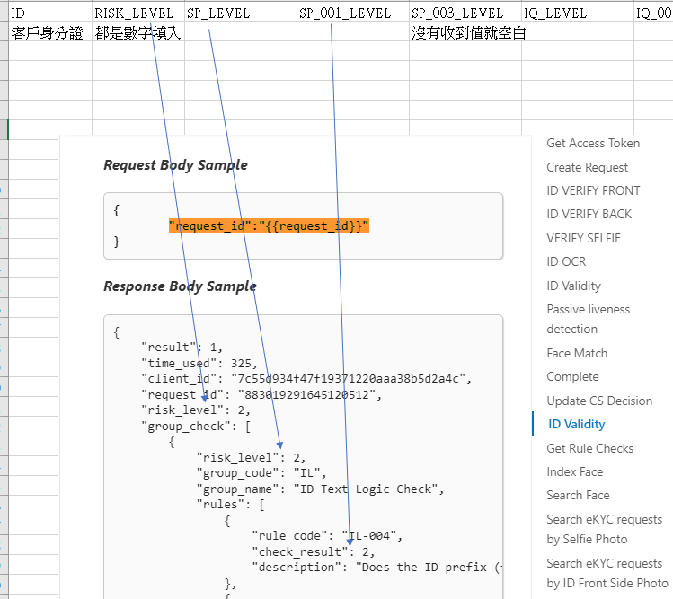
- ER-diagram
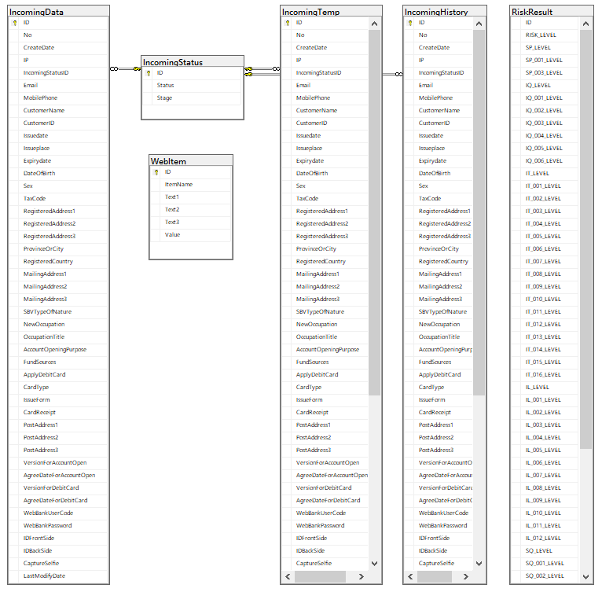

E-R Model
